マシニングセンタにおける高精度加工セミナー

日頃よりハイテクプラザをご利用いただき有り難うございます。
ハイテクプラザでは、機械加工分野において県内企業を支援するため、技術セミナーを下記により開催いたします。
本セミナーでは、マシニングセンタを用いた高精度加工に必要な切削条件の最適化、およびマシニングセンタの性能評価方法を紹介します。ふるってご参加ください。

１．日 時 令和２年２月１８日（火） １３：３０～１５：５０
２．場 所 福島ロボットテストフィールド研究棟 ２階 会議室
３．内 容
（１） 「切削動力計を用いた切削力の測定と加工条件の最適化」
講師 日本キスラー株式会社 マネージャー 松浦 文生 氏
（２） 「マシニングセンタの性能評価方法」
講師 日本大学工学部 教授 齋藤 明徳 氏
４．参加費 ：無料
５．申 込：令和２年２月１４日（金）必着（メールもしくはFAXにてお申し込みください）
※施設見学も行いますので、希望の有無をお知らせください。
６．申込先・お問合せ先
ハイテクプラザ 南相馬技術支援センター 機械加工ロボット科 （担当：安齋）
電話：0244-25-3060 FAX：0244-25-3061
７．アクセス：
住所：福島県南相馬市原町区萱浜字新赤沼８３番

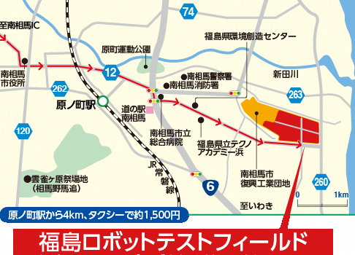
マシニングセンタにおける高精度加工の要素技術セミナー参加申込書
FAX：0244-25-3061
E-Mail：minamisoma-robot@pref.fukushima.lg.jp
機械加工ロボット科 安齋 宛
企業（団体）名
所在地 | 〒
電話／FAX | 電話： | FAX：
e-mail（代表者）
参加者 所属・氏名
施設見学 | 希望する ・ 希望しない

